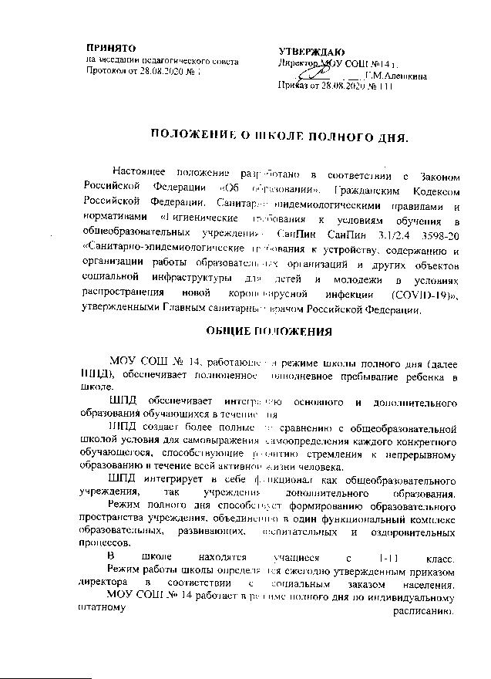
Для реализации программ дополнительного образования ШПД заключает договора о сотрудничестве с учреждениями города.
РЕЖИМ РАБОТЫ ШКОЛЫ ПОЛНОГО ДНЯ
Школа полного дня функционирует с 08 час. 35. мин. до 18 час. 00 мин.
Для упорядочения работы школы создан единый режим для всех параллелей, ее работа организовывается по урочному принципу. Продолжительность урока – 40 минут. Продолжительность перемен от 15 мин до 20 мин. В соответствии с СанПин, предусмотрена прогулка учащихся после окончания уроков, которая длится от 30 минут до 2,5 часов (зависит от погодных условий).
Для четкой организации учебно-воспитательного процесса используются предварительные звонки до начала первого урока за 5 минут, что способствует возможности учащихся заранее подготовиться к первому уроку.
На обед выделяется перемена 25 минут.
Обязательной составляющей режима школы полного дня является активно-двигательная и физкультурно-оздоровительная деятельность обучающихся (посещение спортзала, прогулка, игры в классе, отдых и т.д.).
График пребывания ребенка в школе устанавливается в соответствии с действующими нормативами и заявлениями родителей (опекунов) и законных представителей. По желанию родителей может организовываться полдник за счет их средств.
Для обучающихся ШПД организуется 2-разовое горячее питание и полдник.
График пребывания детей в школе может изменяться в любое время по заявлению родителей.
ДОКУМЕНТАЦИЯ
Ежегодный приказ директора школы об организации работы школы в режиме полного дня.
Заявление родителей о времени ухода из школы.
Индивидуальные маршрутные листы.
Ведение педагогами ШПД журналов.

ОСОБЕННОСТИ ОБРАЗОВАТЕЛЬНОГО ПРОЦЕССА
При организации образовательного процесса учитываются следующие факторы:
1. Оптимизация процесса реального развития детей через интеграцию общего и дополнительного образования;
2. Снижение учебной нагрузки школьников за счет создания единого расписания первой и второй половины дня;
3. Возможность ведения урока несколькими преподавателями как основного, так и дополнительного образования;
4. Объединение в единый функциональный комплекс образовательного оздоровительного процессов;
5. Поляризация образовательной среды школы с выделением разноакцентированных пространств (кабинет, библиотека, читальный зал, компьютерный класс, спортивный зал, помещения для работы групп, организованных из обучающихся одной или нескольких параллелей, пространства для общения и уединения, для игр).
Дополнительное образование обучающихся осуществляется в одновозрастных и разновозрастных объединениях (студия, секция, группа и другие). Занятия проводятся по дополнительным общеобразовательным общеразвивающим программам. Численный состав объединения от 15 человек, продолжительность занятий в нем определяется уставом учреждения (от 40 мин до 2 часов).
Каждый обучающийся может заниматься в нескольких объединениях дополнительного образования.

МЕДИЦИНСКОЕ ОБСЛУЖИВАНИЕ
Медицинское обслуживание обучающихся обеспечивается медицинским персоналом, который закрепляется органом здравоохранения за общеобразовательным учреждением и наряду с администрацией и педагогическими работниками несет ответственность за проведение лечебно-профилактических мероприятий, соблюдение санитарно-гигиенических норм, режим и качество питания.

ОРГАНИЗАЦИЯ ЗДОРОВЬЕСБЕРЕГАЮЩИХ УСЛОВИЙ ПРЕБЫВАНИЯ ОБУЧАЮЩИХСЯ В ШПД
Здоровьесберегающие условия пребывания ребенка в школе, работающей в режиме полного дня, включает в себя:
1. Создание атмосферы сотрудничества, содружества и сотворчества учителей, учащихся и родителей;
2. Наличие психолого-медико-педагогической службы;
организация горячего 3-х разового питания;
3. Оборудование мест отдыха и психологической разгрузки;
работа кабинета педагога-психолога.

